名师领航，共建成长共同体
----2017年双流区名教师工作室学术年会活动简讯
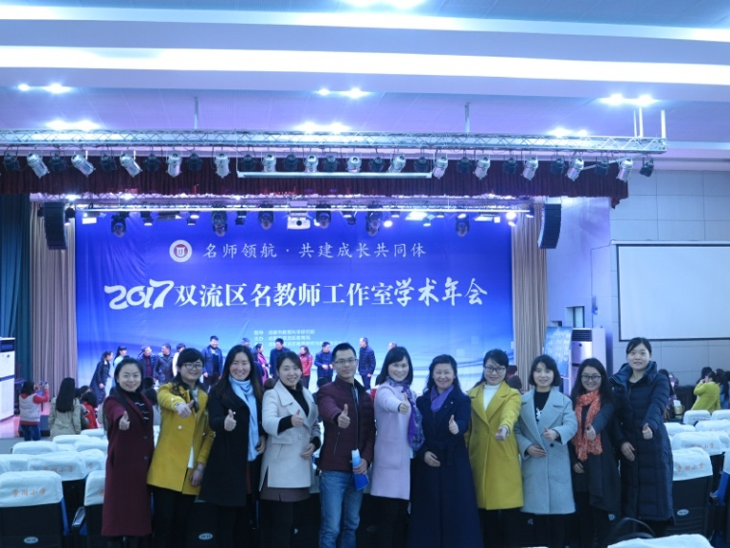
2017年3月16日，在成都市教育科学研究院指导下，由成都市双流区教育局主办、成都市双流区教育研究与教师培训中心承办的，名为“名师领航，共建成长共同体”的2017年双流区名教师工作室学术年会活动在双流区棠湖小学顺利展开。参会人员包括：双流区各学校分管教师培训工作副校长、双流区各名师工作室导师和学员、成都市各区（市）县及乐至县教培机构、教师（校园长）发展基地学校领导和相关学科教师代表。李春兰工作室的导师及学员参加了本次学术会议。

[工作室成员合照]
双流区教育研究与教师培训中心的邱刚田主任主持了本次会议。首先通过播放双流区名教师工作室专题片：《名师领航，共建成长共同体》，向各位老师展示了双流区名教师工作室成立以来在各方面取得的骄人成绩，同时也很好的展示出了双流名教师工作室是如何在双流区教育局和研培中心领导的支持下慢慢成长壮大并在全国多个教育领域产生影响的过程。让每位观看的老师由衷的产生赞叹。
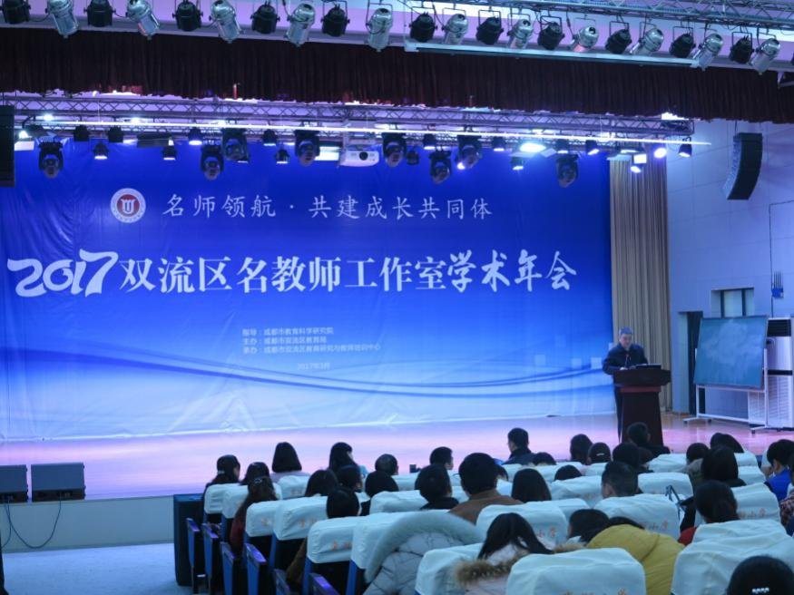
[邱刚田主任主持会议]
接下来，双流区名教师工作室导师吴明渠老师以《课程之路，教师成长之路》为题，向大家介绍了她们工作室自工作室成立以来坚持进行小学语文特色课程开发，先后进行了“小学语文教材解读”“小学国学课程”“小学非连续性文本”“学员小课题”等特色课程开发。出版相关专著9本，培养优秀学员40余人，和全国几十所学校结成帮扶、送教送课。导师和学员近年来外出讲课讲座百余场。最后以其工作室理念“问渠那得清如许，源头无名活水来”结束发言，赢得阵阵掌声。
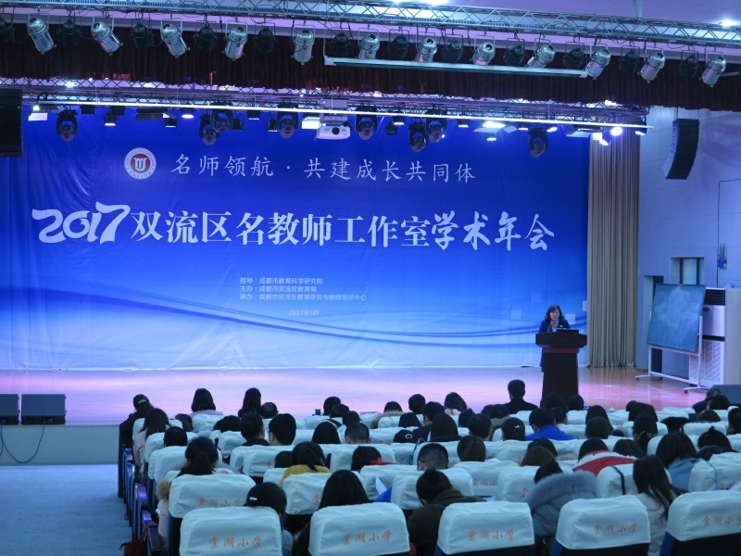
[吴明渠老师发言]
双流区名班主任工作室导师孙晓辉老师则以生动的教育教学案例，充满激情地讲了
工作室是如何以修身班会课程化为抓手，培养优秀班主任的。修身班会课程化的核心是：担当法和故事法。孙老师以其上的某节班会课为例，通过讲述真实又有感染力的故事——“是谁惊扰了我大学美丽的流光”，不仅触动了上班会课的学生，也触动了在座的每位老师。让大家深深体会到空洞的说教只能流于学生的意识表层，而真实有情的故事才最能深入人心。 孙老师工作室取得的主要成果有：工作室承担课题获四川省阶段成果一等奖，出版《修身班会课教师用书》，专著《让品格同青春一起成长》获成都市社会科学优秀成果二等奖。工作室受邀到多所学校作交流推广。
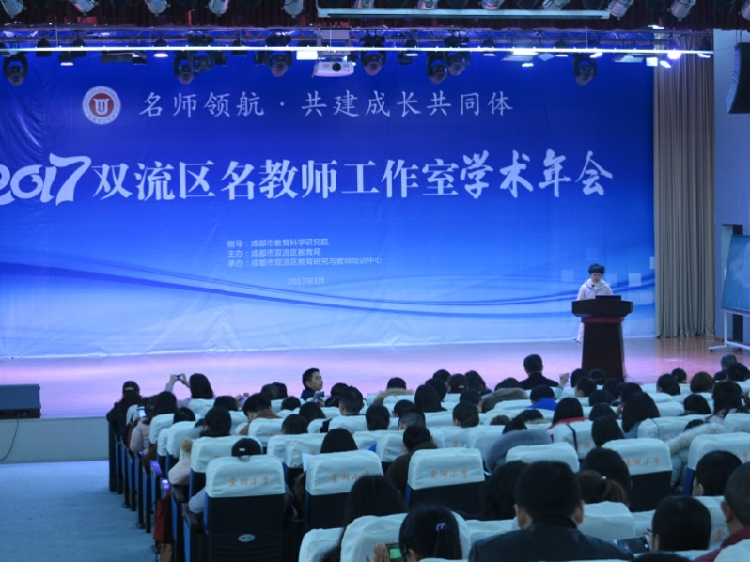
[孙晓辉老师发言]
双流区名教师工作室刘勇老师以《工作室，最美的遇见》为主题，像一位游吟诗人般，徐徐的将工作室的发展方向、管理策略、课题成果娓娓道来。刘勇老师强调，工作室招收学员的条件是：热爱教育，有爱心、有童心；喜爱读书，有慧心、慧眼；真爱课堂，有激情、真情；珍爱生活，有自信、快乐。要追求课堂教学的本真：语文味浓，自主性高，品质感强。只有不忘初心，方能回归本真。
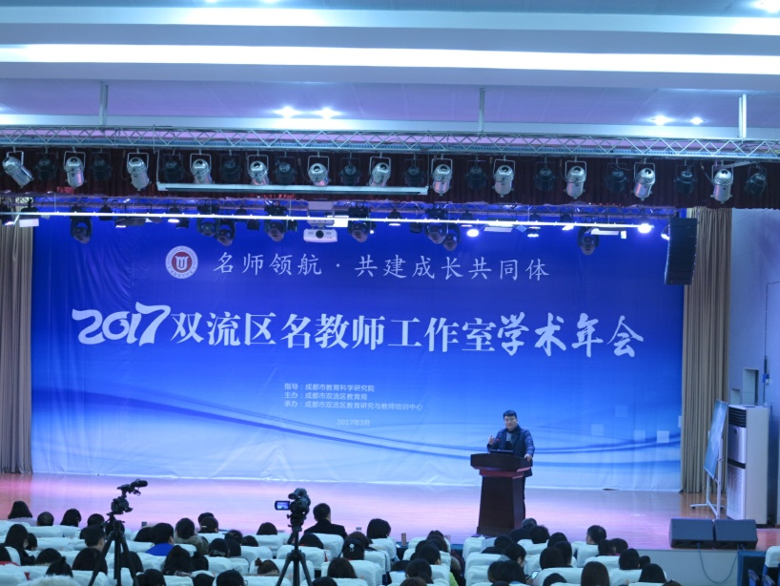
[刘勇老师发言]
双流名教师郭小渠导师分享的主题是：《大数据建模高考策略与联合教学》，应用大数据的思想来研究高考，探索研究高考化学试题的技术性方法、揭秘高考命题的内在规律——“二八法则”，并积极建构其复习教学策略，研究文章被全国核心期刊《中学化学教学参考》三期连载，在全国引起较大反响；并用“联合教学”的方式推进成果转化，已建成有高校老师参与、近30个省市2000余名教师参与的合作团队，出版联合教学教材《大数据建模高考化学》。
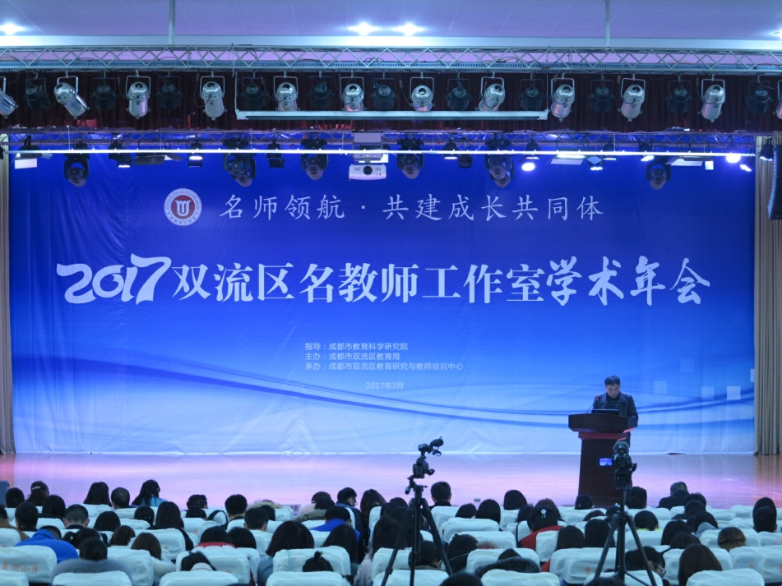
[郭小渠老师发言]
双流区历史研培员匡世国工作室的匡老师以《抱团取暖，共研共享》为主题，讲述了高中历史教师专业提升的瓶颈，并提出了以课题为纽带，以课堂为载体，以成都市高中教师培训为平台，以“集中研讨与自主研修相结合、集中培训和网络交流相结合”的方式开展研究活动，使工作室体现工作、学习、培训、研究一体化功能，真正成为促进教师专业发展的平台。
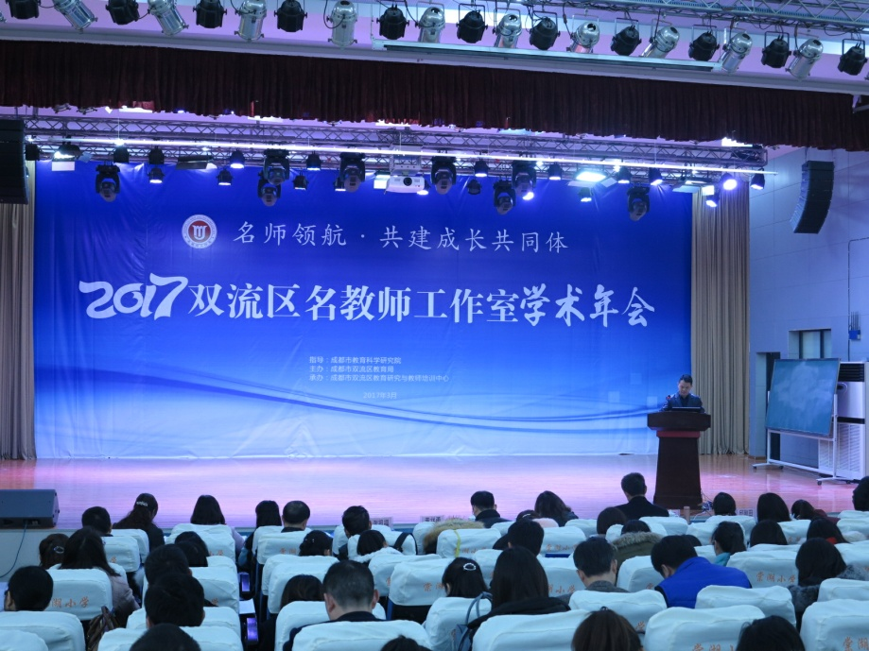
[匡世国老师发言]
最后来自上海市青浦区教师进修学院副院长，正高级教师，上海市特级教师，“师之蕴工作室”领衔人关景双老师，分别从主题引路；计划导航；相约行动；评学论教；用笔说话；迁移传播等方面提出了建设名教师工作室的建议。并给出了如：分组观察；自我梳理得失；小组讨论；执教说课；大组交流等具体可操作的方法，为名教师工作室的发展提供了别样的发展路径。
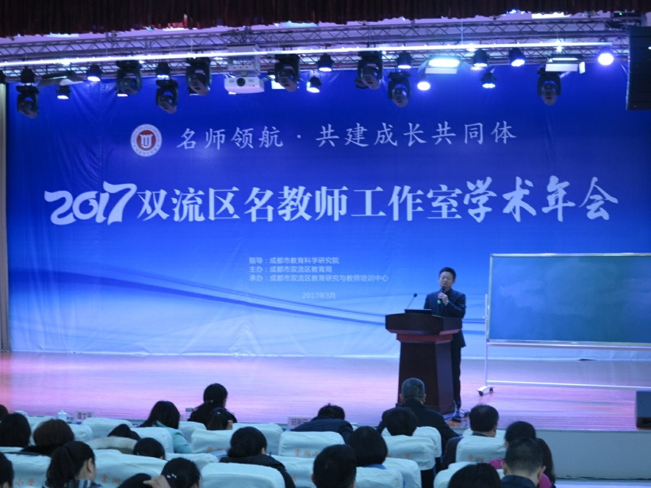
[关景双老师发言]
临近会议结束，成都市教科所的谭老师高度赞扬了双流区教育局及双流区研培中心对名教师工作室的建设与发展，肯定了名教师工作室的导师们的工作。
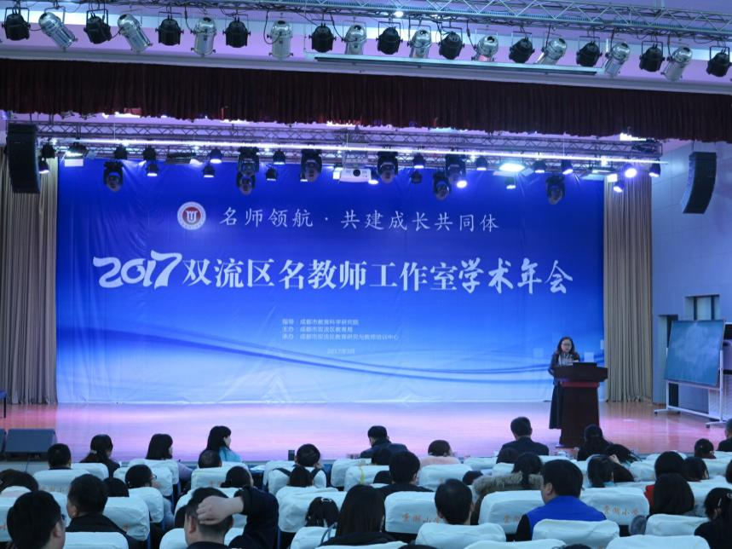
[成都市教科所谭老师发言]
最后双流区教育局王金萍副局长指出有双流区名教师工作室的导师的传、帮、带相信双流的教育会越来越好!相信在双流区这个这样暖心的大教育环境下，大家都能更快成长，在教育这片土沃土上贡献自己的力量!
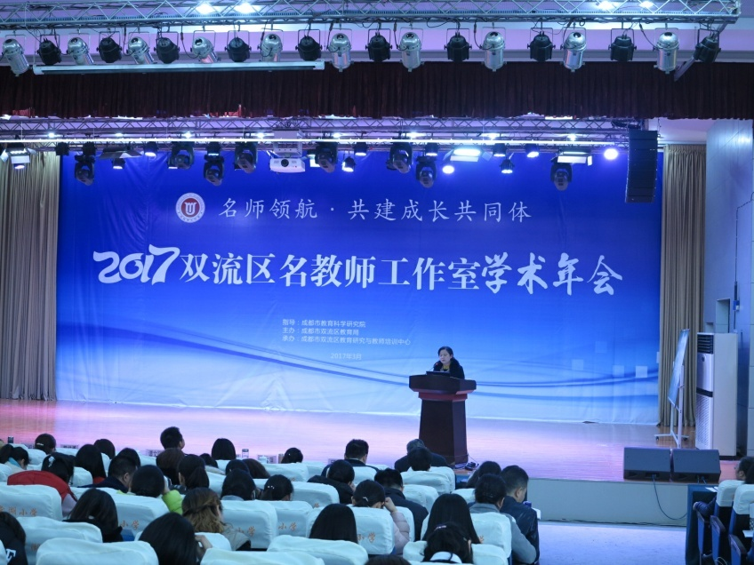
[王金萍副局长发言]

双流区李春兰工作室
彭镇初中学员 张康
2017年3月16日

